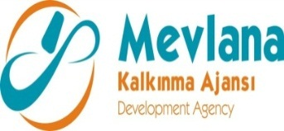



İHALE SONUÇ BİLDİRİMİ

“Ağır Vasıtalarda Kullanılan Makas Yatakları Ve Şase Bağlantı Beşiklerinin Üretiminde Kalite Standardizasyonunun Sağlanması” projesi “LOT 1. Tavlama Fırını” mal alım ihalesi gerçekleştirilmiştir. İhaleye en uygun teklif vererek iş ihale edilen ve sözleşme imzalanan firma aşağıda belirtilmiştir.

Sözleşme Makamı | YURTSAN OTOMOTİV METALURJİ SAN. VE TİC. A. Ş.
Proje Adı | Ağır Vasıtalarda Kullanılan Makas Yatakları Ve Şase Bağlantı Beşiklerinin Üretiminde Kalite Standardizasyonunun Sağlanması
İhale Tarihi | 19.09.2013
İhale Usulü | Açık İhale
Geçerli Teklif Adedi | 1
Kazanan İstekli | ALİ ATEŞ ELEKTRONİK MAK. SAN.
Sözleşme Bedeli | 67.500,00 TL

Kamuoyuna saygıyla duyurulur.
19/09/2013

